**学习总结**

姓名 董金伟 专业 计算机科学与技术 班级 2班 日期 2022/4/29

1. 当天所学习主要内容（做一总结）

# 框架页面(frameset)

实现框架页面的步骤：

1. 准备up.html和down.html

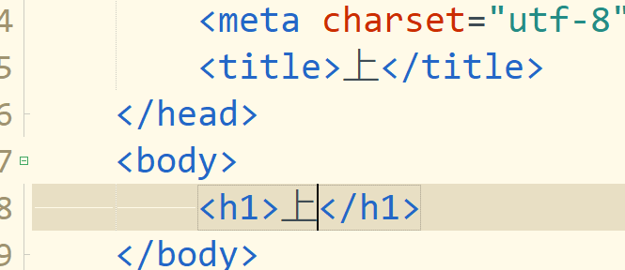

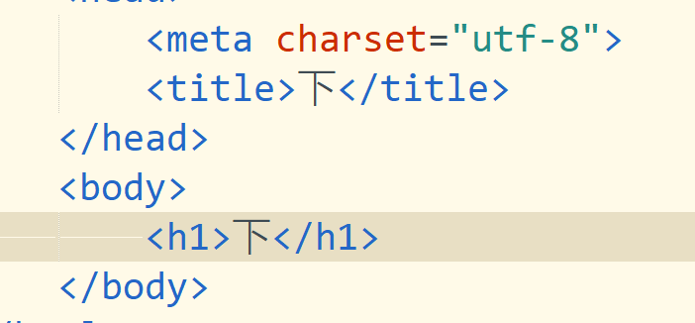

1. 新建一个页面demo1

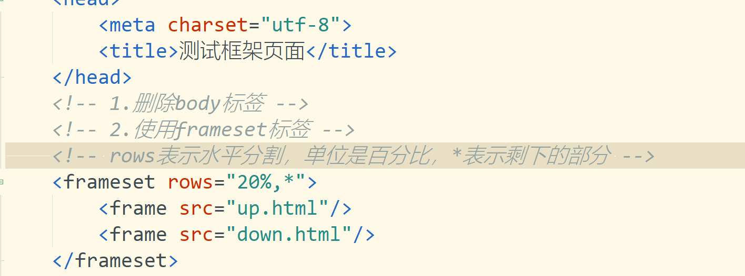

课堂练习：设计一个左中右结构的页面，其中左占25%,中占30%，剩下的全部给右（cols）

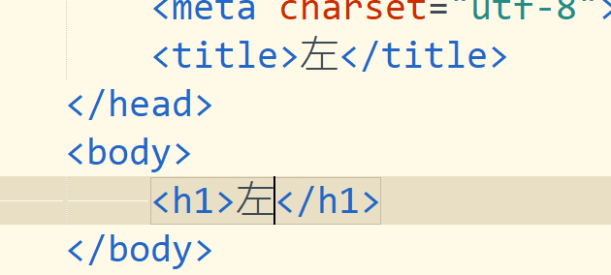

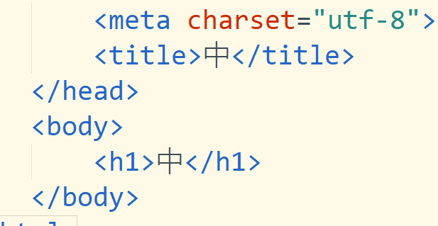

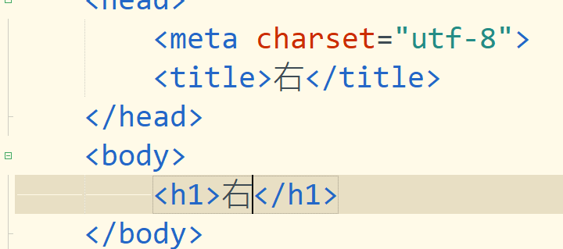

课堂练习：模拟邮箱界面

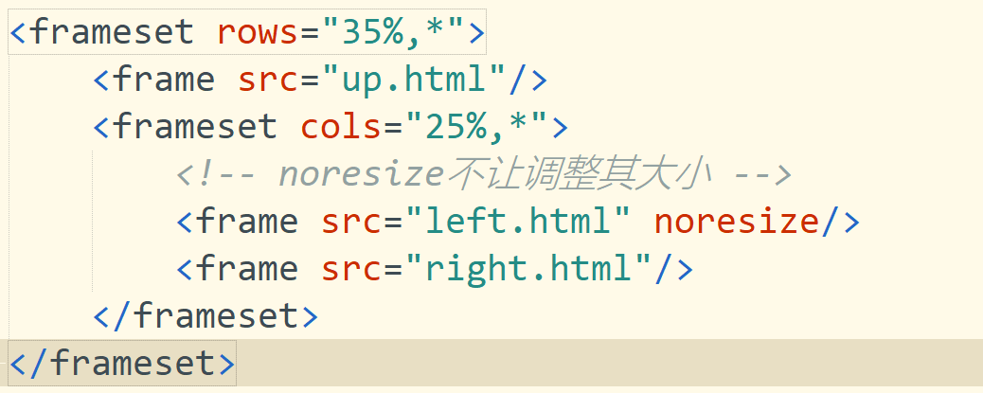

修改页面内容

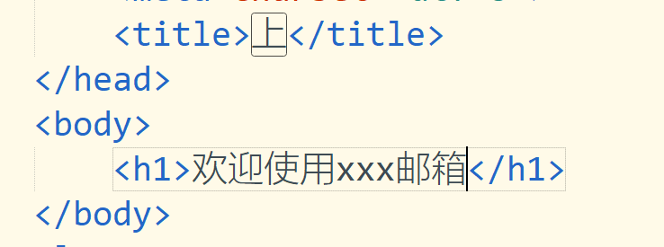

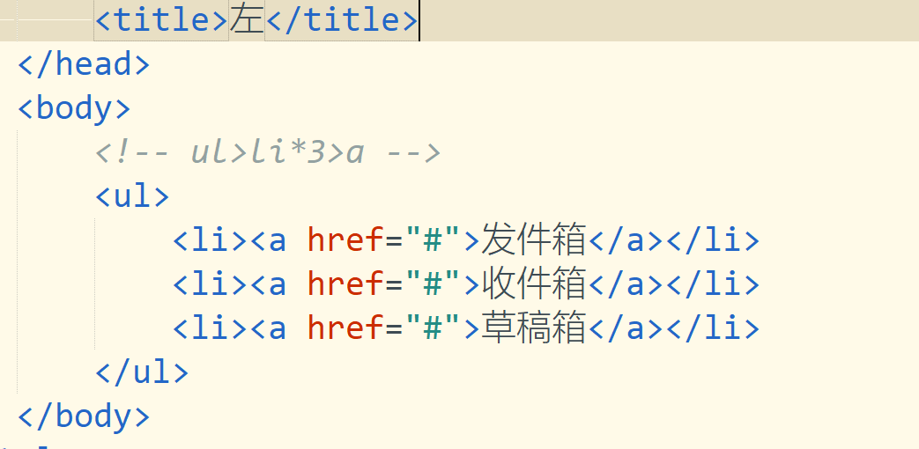

准备发件箱，收件箱，草稿箱三个页面

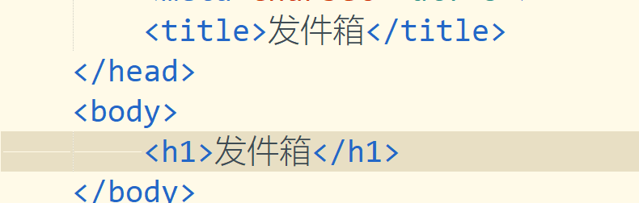

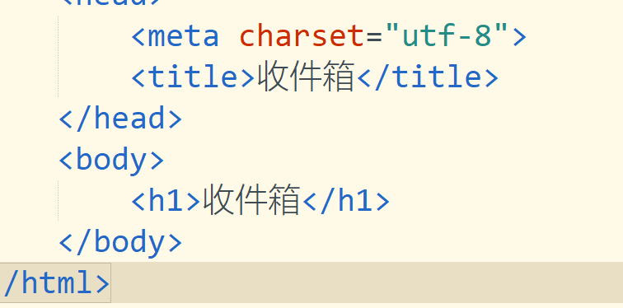



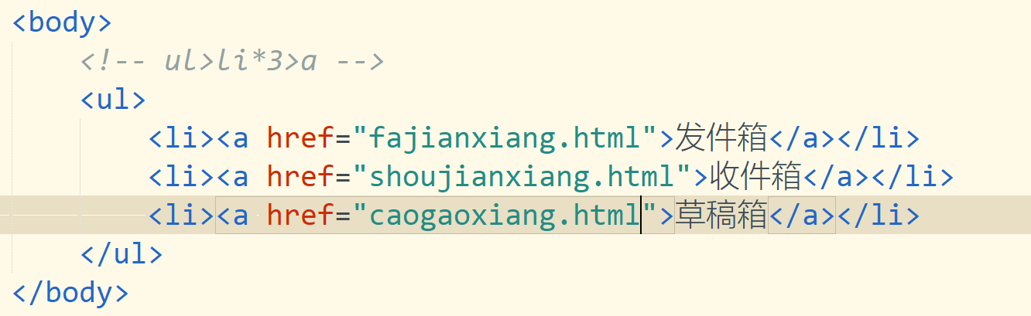

实现点击左侧的超链接，让右侧放生变化

1. 给需要变化的frame标签添加name属性

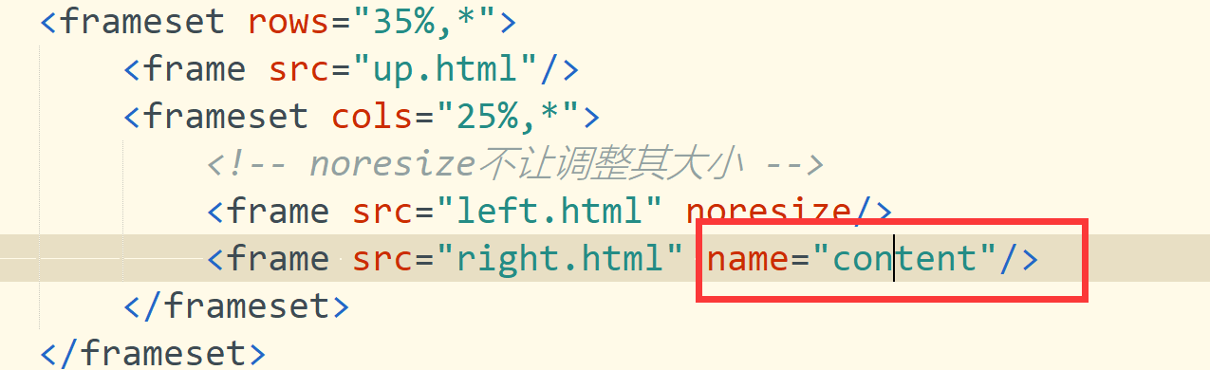

1. 给超链接添加target属性，让其指向name对应的值

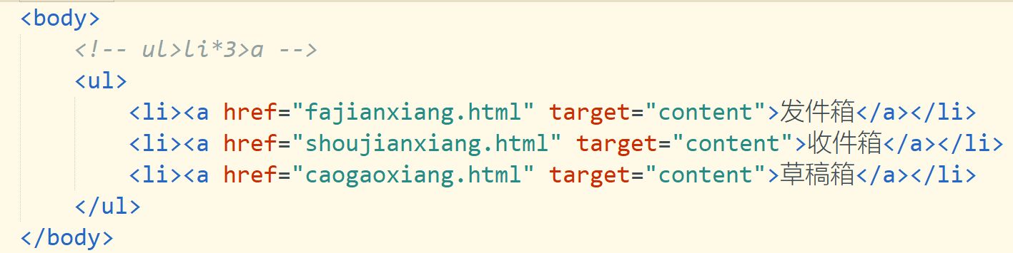

# 浮动页面（嵌入式页面）

案例：模拟游戏协议

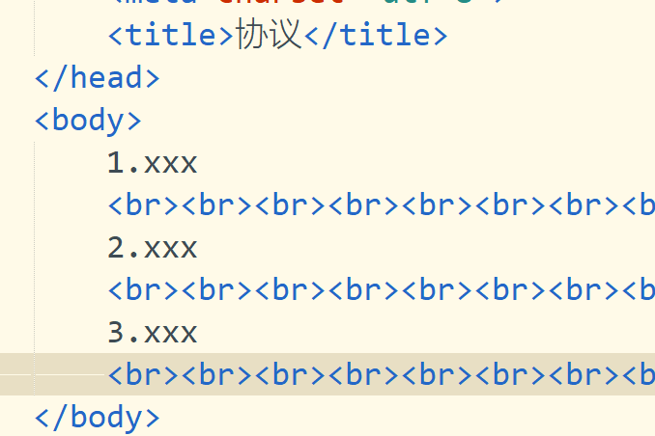

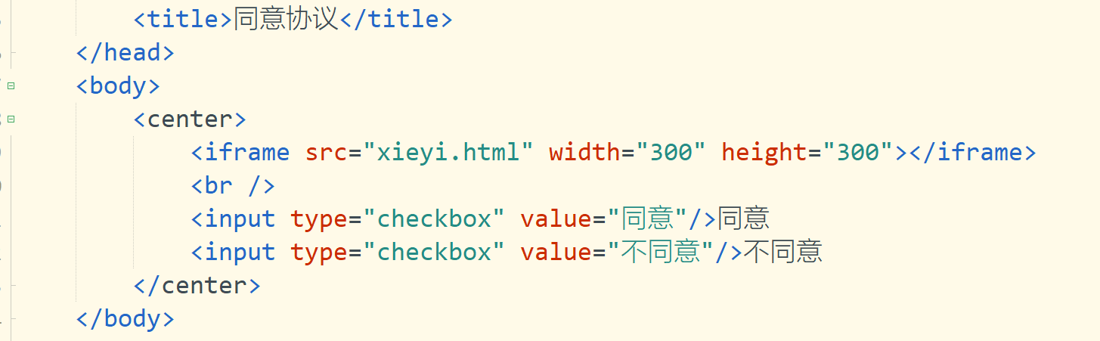

# 滚动标签

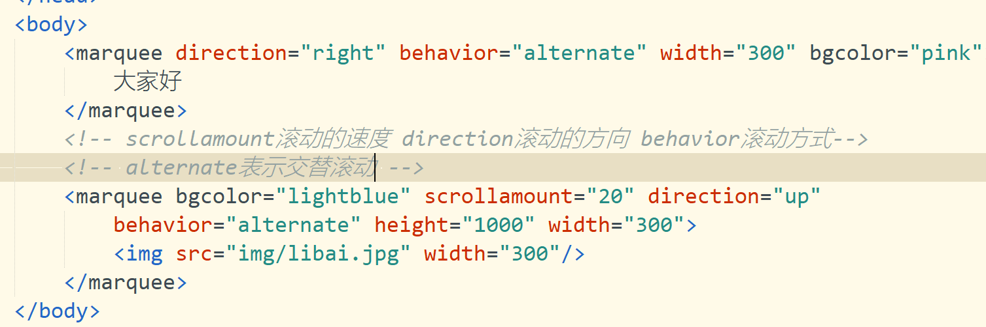

长期任务：每天要把笔记中的案例敲一遍，每天晚上睡前看一下笔记，第二天醒来之后看一遍笔记。周末复习本周所有内容（把笔记案例再次敲一遍）

复习：java,数据库,jdbc

表单和表格的练习题

